**Justvik - Ålefjær demografi – Totalt 4.512 innbyggere**

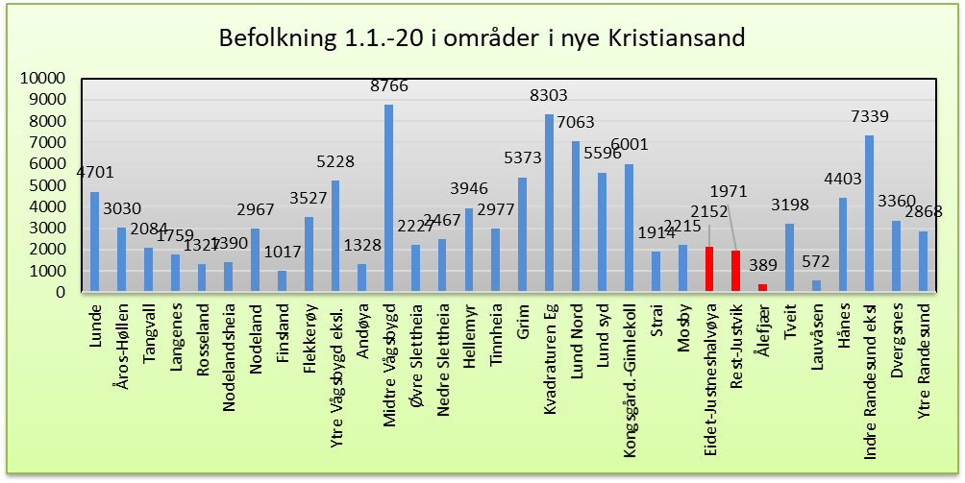

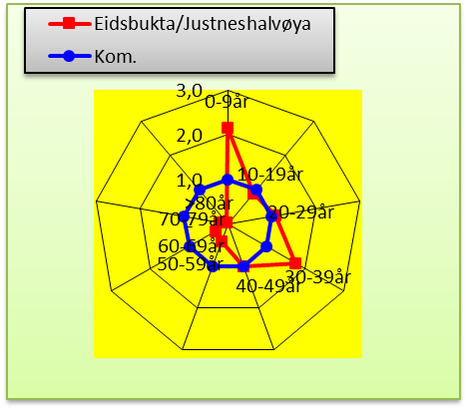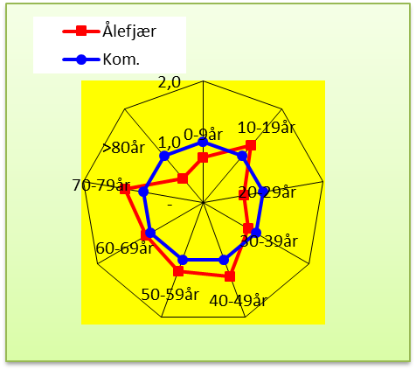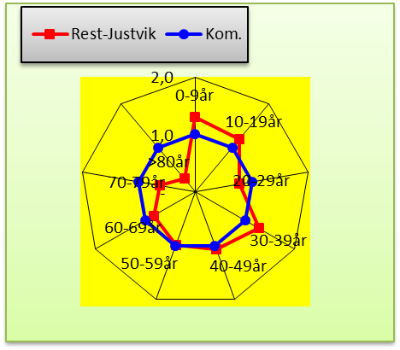

Vi har delt Justvik inn i Eidet/Justneshalvøya og «Rest-Justvik», som da blir kretsene Justvik, Justnes-Dalsveien, Grostøl og Jernesheia.

Befolknings-*sammensetningen* ser vi i rød linje i radardiagrammene. Vi deler hver tiårsgruppes andel innen bydelen med den samme gruppens andel i hele nye Kristiansand. Dett gir en *indeks* som viser befolknings-*profilen*. Vi ser at i det yngste boområdet - Eidet/Justneshalvøya - er innslaget av barn 0-9 over dobbelt så stort som snittet for KRS. Svært få er over 50 år. «Rest-Justvik» har også en tydelig barneprofil, og lite innslag av 80år+.

Ålefjær har en liten befolkningen på 389 personer. Innslaget av 80 år+ er beskjedent, noe som må sees i lys av ensidig eneboligbebyggelse, som vi straks skal se

# **Boliger, antall og sammensetning[1]**

 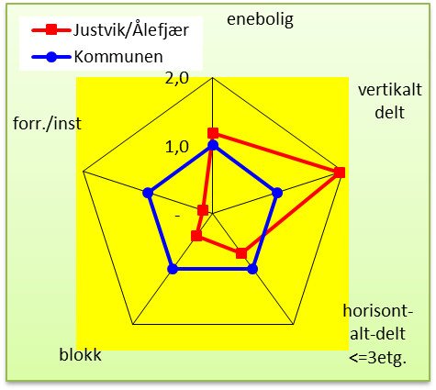

For Justvik/Ålefjær sett under ett kjennetegnes boligprofilen av et særlig stort innslag av rekkehus. Innslaget av Eneboliger er noe over snittet, og horisonttaltdelt noe under snittet for KRS. Det er kommet til en del leiligheter, noe særlig Justneshalvøya bidrar til. Bolig*profilen* for de enkelte områder er slik, i diagrams form:

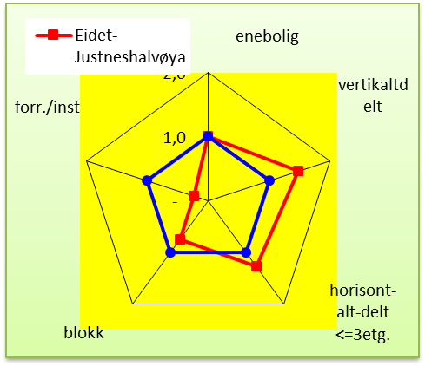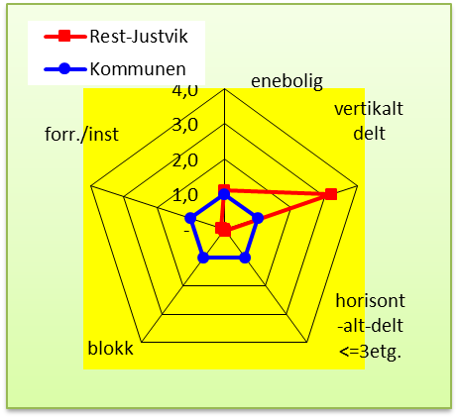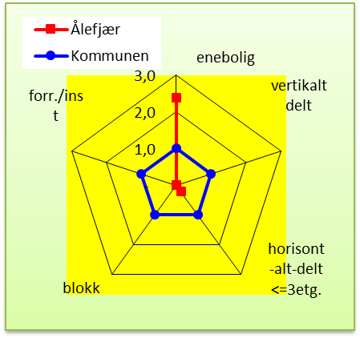

Vi ser ganske store kontraster innen Justvik/Ålefjær. Eidet/Justneshalvøya har en ganske variert boligsammensetning. «Rest-Justvik» har over 3 ganger så stort innslag av rekkehus som snittet for KRS. Jærnesheia bidrar sterkt til dette. Ålefjær er nærmest totalt dominert av eneboliger.

# **Fremskrivninger av eldrebefolkningen – boligbehov - senterbehov**

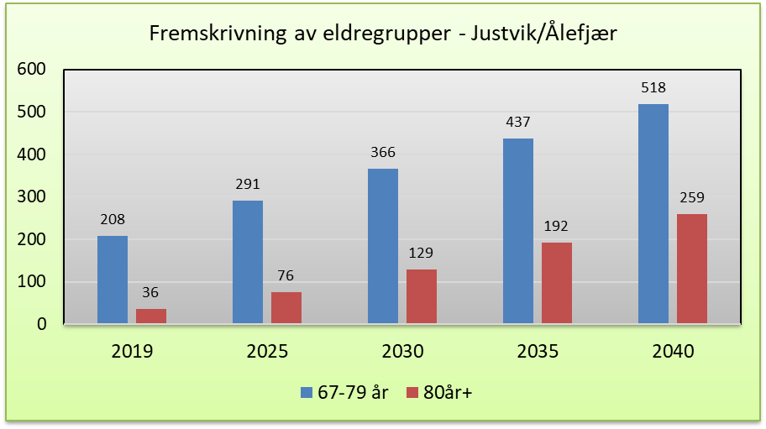Innen 2040 vil det iflg. denne *fremskrivningen* – dvs. utviklingen i befolkningen lagt til grunn SSB’s dødssannsynligheter og at ingen flytter – bli 310 (149%) flere i gruppen 67-79år og 223 (620%) flere i gruppen 80år+ med 2019 som basisår.. *Fremskrivningen* viser eldre-*potensialet*, dvs. hvor mange i eldregruppene det kan bli dersom ingen flytter.

Hvor godt rustet er Justvik/Ålefjær til å tilby sine eldre flyttere en alternativ bolig innen bydelen. Vi ser på flyttestatistikken for Justvik 1993-2013:

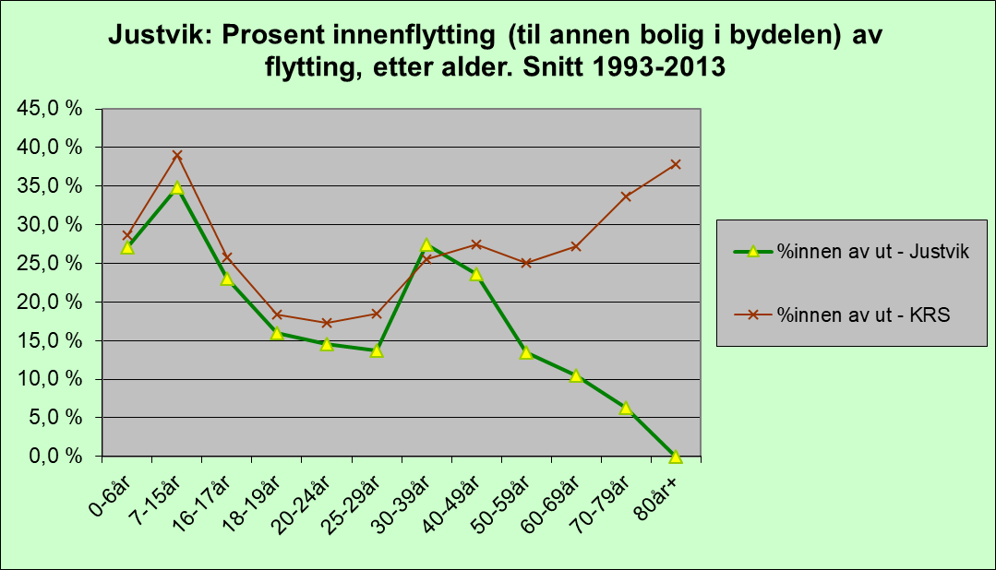Vi ser litt av den samme profilen som for Hellemyr. Andelen (grønn kurve) som finner en alternativ bolig er 10% for 60-69år, synkende til ca. 5% for 70-79 år. Brun kurve viser snittet for bydelene i gamle KRS.

Ser vi på de siste tre år – 2017-19 var det 68 personer i gruppen 60-79 år som flyttet, og kun 5 (7,3%) av disse fant en alternativ bolig innen Justvik.

Det er kommet en del leiligheter på Justneshalvøya. Men der er det så langt dårlig lagt til rette for kollektivforbindelse, og dagligvarebutikk er ikke på plass.

Det betyr at Justvik senter får en viktig oppgave fremover med å tilby alternative boliger og senterfunksjoner. Flere eldre rundt senteret samt senterfunksjonene for øvrig, som skole, bydelshus og kirke, vil også styrke grunnlaget for eksisterende butikk. Senteret er litt splittet av riksveien, og det utvikles boliger i skråningen syd for skolen. Kanskje bør man se om det er mulig å styrke senteret mer direkte nede på flaten.

På sikt, og allerede nå, er det behov for dagligvaretilbud på Justneshalvøya. Med Eide vil det bli ca. 1.100 boliger, noe som er godt over tommelfingerregelen med 500 boliger som minimumsgrunnlag for drift. Problemstillingen har tidligere vært oppe til politisk behandling, og man var da klar på at ev. butikk måtte trekkes opp på halvøya for ikke å underminere Justvik senter.

På Ålefjær brygge er det planer om et leilighetsanlegg med i alt 100 leiligheter. Dette er så langt ikke satt i gang. Når det kommer, vil et slikt anlegg kunne tilby alternative boliger i et delområde som har typisk bygde-karakter og ikke noe markert senter, særlig etter at nærbutikken ble lagt ned for noen år siden. Vi kan også håpe på ulike sosiale tilbud ifm. anlegget.

Fremskrivningen for de enkelte områder er slik i diagrams form:

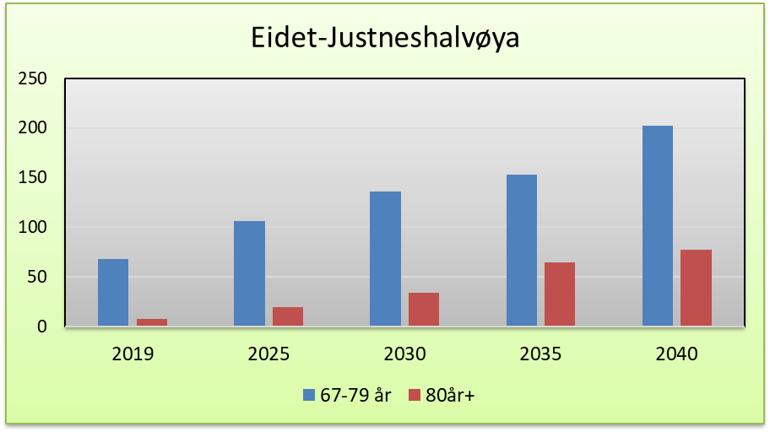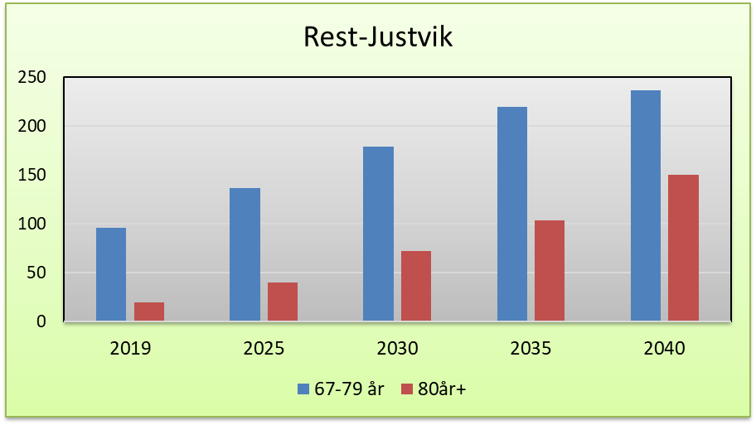

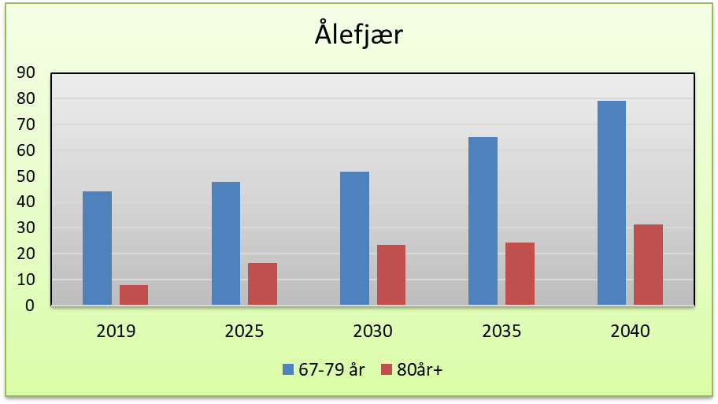Det blir i disse områdene, som ellers i kommunen, en viktig oppgave å skape gode nærsentre for å motvirke ensomhet, skape aktivisering, samt optimalisere egenomsorg utfra de eldre som en ressurs.

# **Sosioøkonomiske forhold**

Sosioøkonomiske forhold er relativt stabile, derfor presenterer vil det vi har fra noen få år tilbake. Vi indekserer mot kommunesnittet på samme måte som forklart tidligere.

Vi ser at Justvik sett under ett - har mindre innslag av barn av ikke-vestlig mor, og mindre utflytting enn kommunensittet, både målt ved totalbefolkningen og barn 0-5 år. Utdanningsnivået er omtrent som kommunesnittet. noe større innslag av foreldre med lav utdannelse (grunnskole som høyeste utdannelse). Bomiljøet var i 2013 noe mer stabilt enn snitt for kommunen, målt utfra utflytting barn 0-5år. Denne sosioøkonomiske profilen er litt typisk for perifere delområder med et betydelig bygdepreg.

*Ikke gift 30-49 år* er omtrent som snittet for KRS. Dette gjelder begge kjønn. Indeksen betraktes som interessant fra faglig hold, men er noe metodisk utsatt etter at samboerskap er blitt mer utbredt.

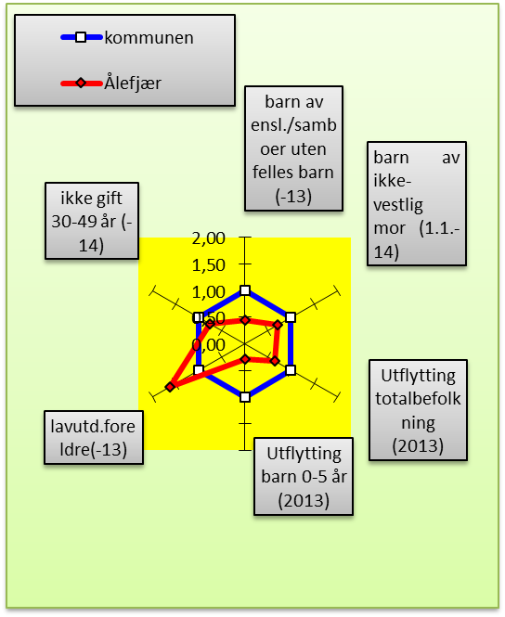**Ålefjær** har ganske gunstig skåre på de valgte indikatorer, bortsett fra *utdannelse bak hvert barn*. Hyppigheten av grunnskole som høyeste utdannelse er noe over 150% i forhold til kommunesnittet.

Vi har også en del nyere levekårsdata fra 2018. Det dreier seg om en levekårspakke som SSB tilbyr kommunene. For å unngå for små tall, har vi delt kommunen inn i 50 levekårssoner. Justvik/Ålefjær er her slått sammen, bortsett fra at Jærnesheia er skilt ut som egen levekårssone.

Av indikatorene vi har fått kan vi nevne følgende sentrale:

* Ikke oppnådd kompetanse i løpet av 5 år etter grunnskolen.
* Barn i lavinntektshusholdninger (EU60)
* Mottagere av arbeidsavklaringspenger (18-66år)
* Registrert arbeidsledighet
* Registrert ungdomsledighet
* Sosialhjelpsmottagere
* Unge uførepensjonister
* Overgangsstønad (16-39 år)
* Barn med barnevernstiltak

Vi har gjort et utvalg[2] av indikatorer, og den *sosioøkonomiske profilen* for de to sonene blir da slik:

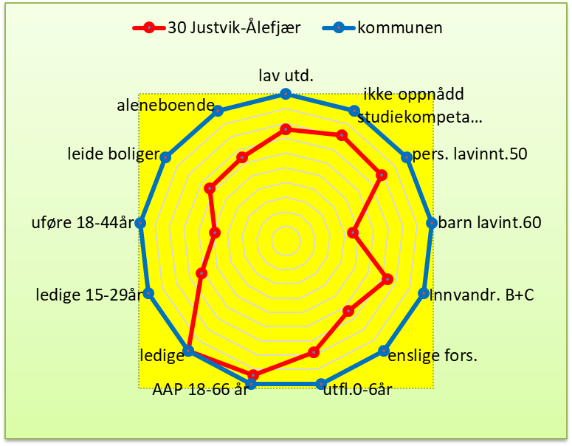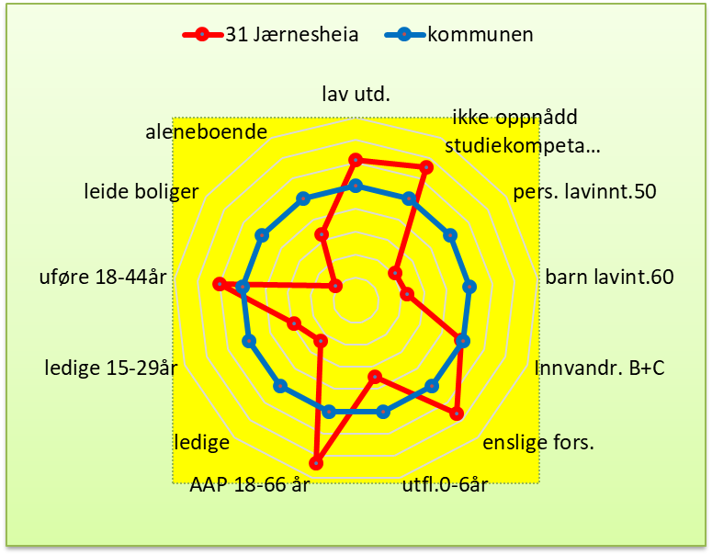

For Justvik/Ålefjær eksl. Jærnesheia ser vi skårer stort sett innenfor kommunesnittet, altså gunstigere skåre. Det er nok Justneshalvøya som i stor grad bidrar til dette. Jærnesheia har en ganske sammensatt profil: Mer *lavutdannelse* og *ikke oppnådd studiekompetanse 21-29 år*, noe flere unge uføre, flere på arbeidsavklaringspenger og flere enslige forsørgere enn kommunesnittet. Eller har boområdet gunstig skåre på ledighet, utflytting og lavinntekt.

# **Sosioøkonomisk indeks i grunnskolen**

For å fange opp ulik belastning i grunnskolen bruker vi følgende kriterier: *Utflytting 0-15 år* er vektet forholdsvis beskjedent i indeksen for belastning i skolen. *Familiestruktur* (barn av enslige forsørgere) og særlig *utdannelse bak hvert barn* er vektet betydelig mer. Utfra dette kriterie*valget* konstruerer vi en samleindeks, som uttrykker belastning i forhold til kommunesnittet (som er 1,00). Skolene i Justvik kommer ut slik:

|  |  |  |  |
| --- | --- | --- | --- |
|  | | 1-7. tr | |
| Justvik | | ***1,21*** | |
|  | | 8-10. tr. | |
| Havlimyra[3] | ***0,67*** | |
|  | |  | |

Per Gunnar Uberg

16.11.2020

1. For befolkningstallene er Justneshalvøya definert som området fra rundkjøringen ved riksveien og mot syd, skiltet Justnesskauen. For boligmasse har vi ikke data utfra den siste, finere grunnkretsinndelingen, - og Kalvehagen og Dalsveien er derfor med her.
2. Indikatorene skulle stort sett være selvforklarende. *Innvandrere B+C* betyr innvandrere pluss norskfødte der begge foreldrene er innvandrere. *AAP* betyr arbeidsavklaringspenger.
3. Havlimyra har et nedslagsfelt vesentlig større enn kun Justvik/Ålefjær – (Kongsgård/Gimlekollen).